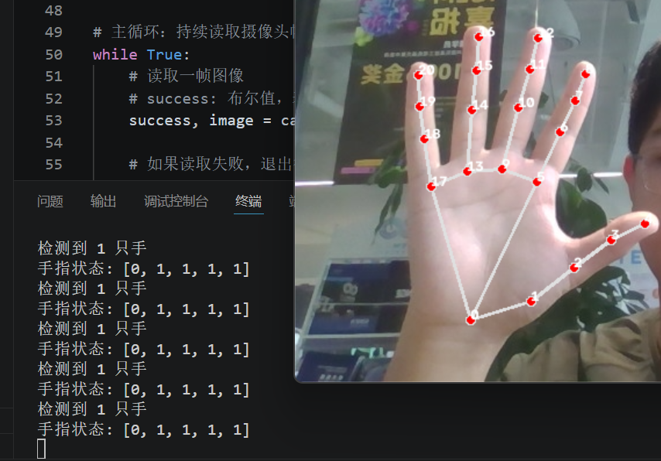
其中1是伸直，0是弯曲，但大拇指伸直的时候是0，所以我把大拇指的0和1的位置换了一下，
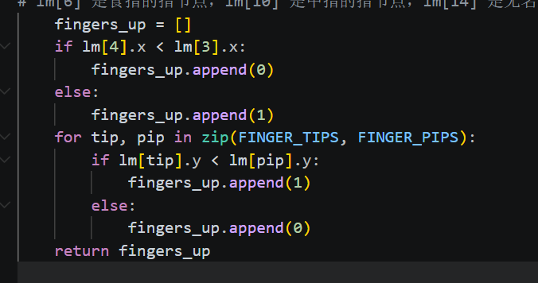
变成这样后就好了，现在就是正常伸直为1了，（其实是左手掌心面朝摄像头时的时候是伸直，看下图，是按照X轴的方向看的，4在3右边就’是伸直’，在左边就是’弯曲’）
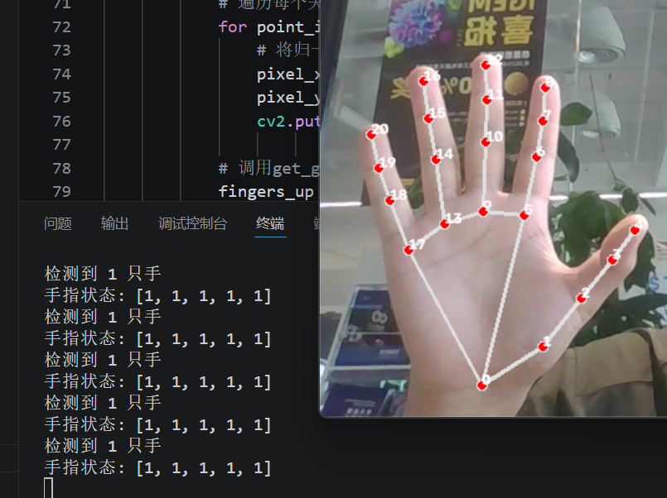
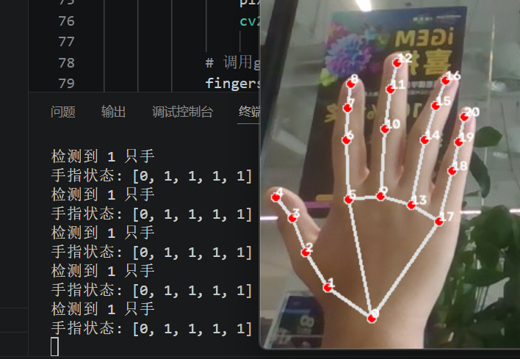
识别手势
if fingers_up == [0, 1, 0, 0, 0]:
return "1" # 食指伸出（数字1）
if fingers_up == [0, 1, 1, 0, 0]:
return "yeah" # 剪刀手（yeah手势）
if fingers_up == [0, 1, 1, 1, 0]:
return "3" # 伸出3根手指
if fingers_up == [0, 1, 1, 1, 1]:
return "4" # 伸出4根手指
if fingers_up == [0, 0, 0, 0, 0]:
return "quangtou" # 拳头
if fingers_up == [0, 0, 1, 0, 0]:
return "zhongzhi" # 中指
if fingers_up == [1, 0, 0, 0, 1]:
return "6" # 6手势（大拇指和小拇指伸出）
if fingers_up == [1, 1, 1, 1, 1]:
return "zhangkai" # 张开手掌
if fingers_up == [0, 0, 1, 1, 1]:
return "ok" # OK手势
效果图：
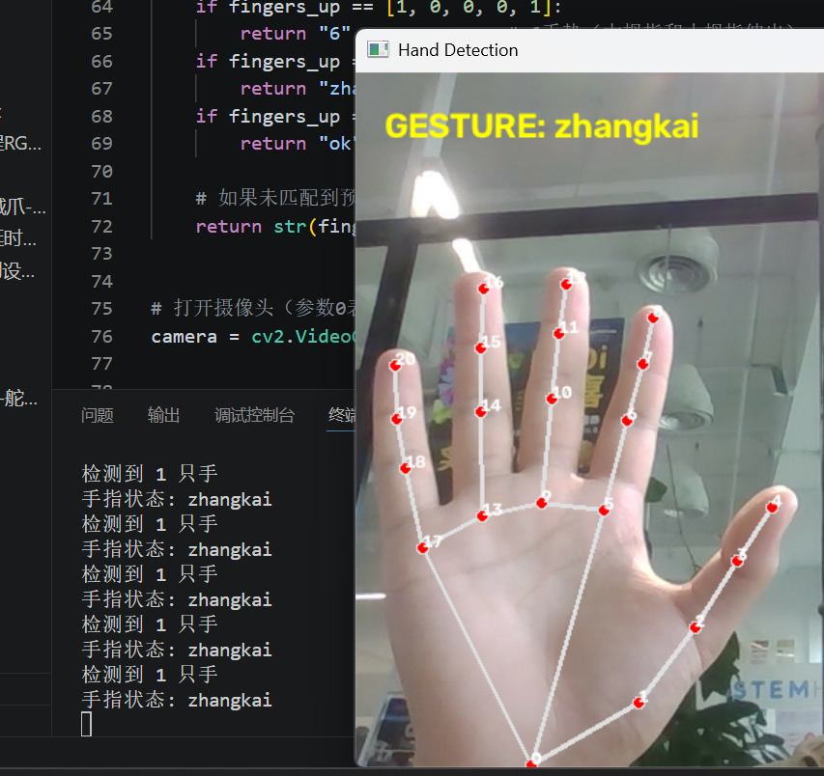
（张开）
在左上角显示手掌状态

